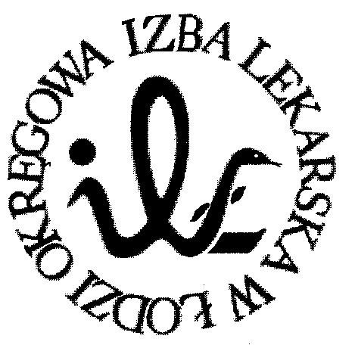
93-005 Łódź, ul. Czerwona 3
Okręgowa Izba Lekarska w Łodzi

APEL NR 5
do Ministra Zdrowia

XXXVI Okręgowego Zjazdu Lekarzy
Okręgowej Izby Lekarskiej w Łodzi
z dnia 17 marca 2018 roku

XXXVI Okręgowy Zjazd Lekarzy Okręgowej Izby Lekarskiej w Łodzi postuluje wprowadzenie całkowitego zakazu reklamowania leków i suplementów diety, a także sprzedaży leków poza aptekami.

Sekretarz Przewodniczący
Okręgowego Zjazdu Lekarzy Okręgowego Zjazdu Lekarzy

Małgorzata Sokalszczuk Grzegorz Krzyżanowski

